Voici 3 questions qui te permettront de savoir si tu as bien écouté l’histoire de la constellation de la Croix du Sud… et de son mystérieux Sac à charbon. Si tu n’as pas la réponse, tu peux bien sûr réécouter l’histoire !

1 – Quel forme décrit l'axe d'une toupie en rotation, tout comme la terre en tournant autour de son axe ?

2 – Peux-tu citer des pays qui ont la Croix du Sud présente sur leur drapeau ?

3 – Qu'est-ce que le Sac à charbon, présent dans la constellation de la Croix du Sud ?

A bientôt pour une nouvelle constellation !

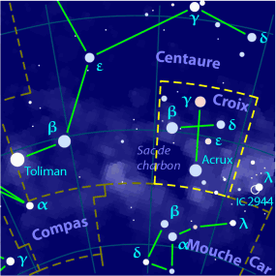
A gauche : le Sac à charbon, dans la constellation de La Croix du Sud. La taille de la Lune, indiquée par le disque en bas à droite, donne un repère pour estimer la taille de ce 'sac noir'. Credit : ESO/MPG).
A droite, la constellation de la Croix du Sud : Wikimedia Commons

